Отчет по выполнению лабораторной работы №2

Дисциплина: архитектура компьютеров

Намруев Максим Саналович

Содержание

# 1 Цель работы

Целью работы является изучить идеологию и применение средств контроля версий. Приобрести практические навыки по работе с системой git.

# 2 Задание

1. Настройка Github
2. Базовая настройка Git
3. Создание SSH ключа
4. Создание рабочего пространства и репозитория курса на основе шаблона
5. Создание репозитория курса на основе шаблона
6. Настройка каталога курса

# 3 Теоретическое введение

Системы контроля версий (Version Control System, VCS) применяются при работе нескольких человек над одним проектом. Обычно основное дерево проекта хранится в локальном или удалённом репозитории, к которому настроен доступ для участников про- екта. При внесении изменений в содержание проекта система контроля версий позволяет их фиксировать, совмещать изменения, произведённые разными участниками проекта, производить откат к любой более ранней версии проекта, если это требуется.

# 4 Выполнение лабораторной работы

1. Настройка github Так как у меня уже была учётная запись на сайте GitHub, я пропускаю этот пункт.(рис. [??])



Создание аккаунта

1. Базовая настройка git. Сначала делаю предварительную конфигурацию git. Открываю терминал и ввожу команды, указывая своё имя и email.(рис. [??])

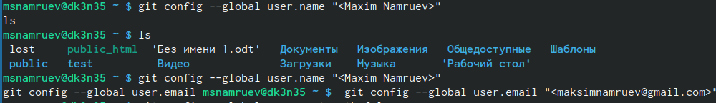

Ввод имени и email

Настраиваю utf-8 в выводе сообщений git.(рис. [??])



настройка utf-8

Задаю имя master для начальной ветки.(рис. [??])

настройка autocrlf

настройка autocrlf

А также параметр safecrlf со значением warn.(рис. [??])

настройка safecrlf

настройка safecrlf

1. Создание SSH ключа

Для последующей идентификации пользователя на сервере репозиториев необходимо сгенерировать пару ключей (приватный и открытый). Для этого ввожу команду ssh-keygen -C, вводя имя и почту владельца.(рис. [??])

Генерация ключей

Генерация ключей

Нахожу этот ключ и копирую его. Далее захожу на сайт github, открываю свой профиль, захожу в настройки, выбираю SSH and GPG keys и вставляю свой ключ предварительно назвав его в поле title.(рис. [??] и [??])

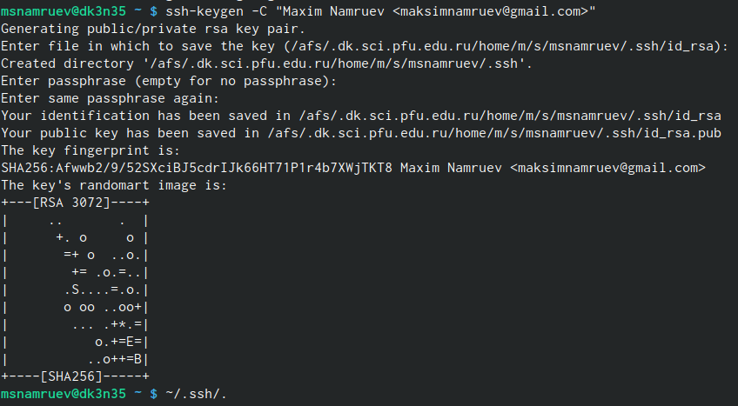

Нахождение ключа



Копирования ключа

1. Создание рабочего пространства и репозиторя курса на основе шаблона С помощью команды mkdir и ключа -p создаю все директории ~/work/study/2023-2024/“Архитектура компьютера”, не забывая проверить их создание командой ls.(рис. [??] и [??])

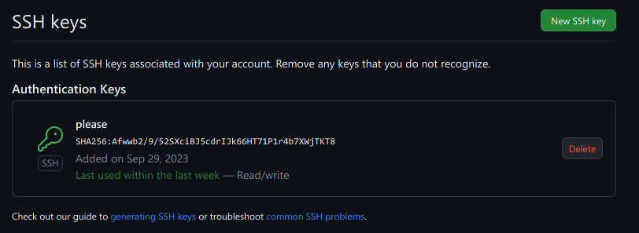

Создание директорий

Проверка создания директорий

Проверка создания директорий

1. Создание репозитория курса на основе шаблона Перехожу на страницу репозитория с шаблоном курса. Далее выбираю Use this template.(рис. [??])

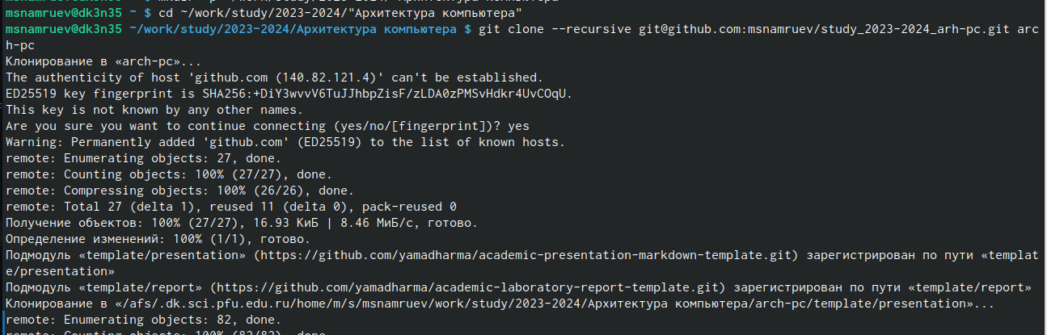

Use this template

В открывшемся окне задаю имя репозитория study_2023–2024_arh-pc и создаю репозиторий.(рис. [??])

Создание перозитория

Создание перозитория

Репозиторий успешно создан.(рис. [??])

Клонирование

Клонирование

Открываю терминал и перехожу в каталог курса. Клонирую репозиторий с помощью команды git clone —recursive, взяв ссылку со страницы созданного репозитория.(рис. [??])

Ссылка

Ссылка

1. Настройка каталога курса.

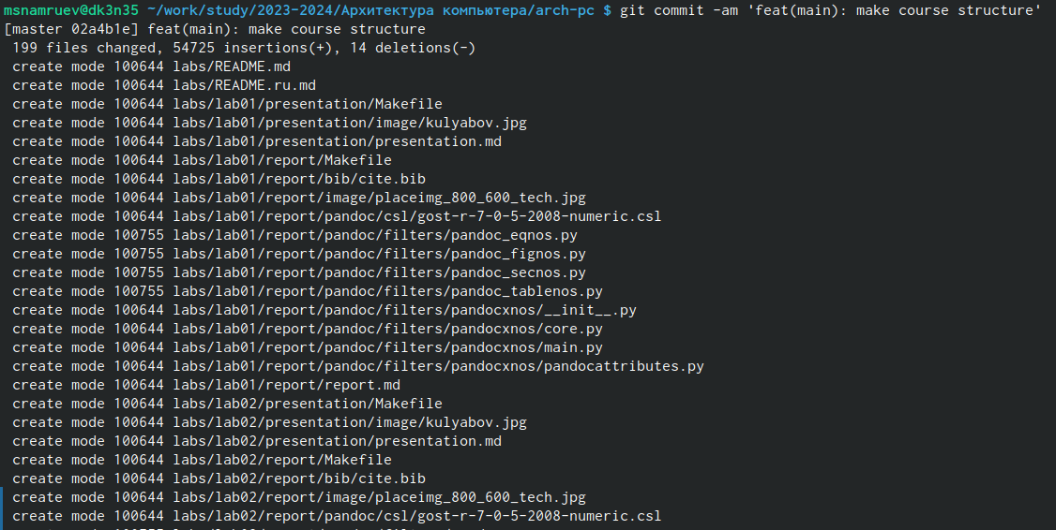

??

Перехожу в каталог курса и удаляю ненужные файлы.(рис. [??] и [??])

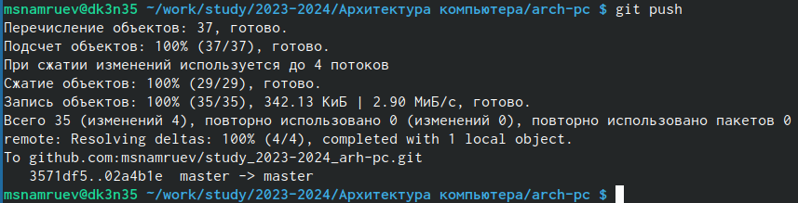

Переход в каталог курса

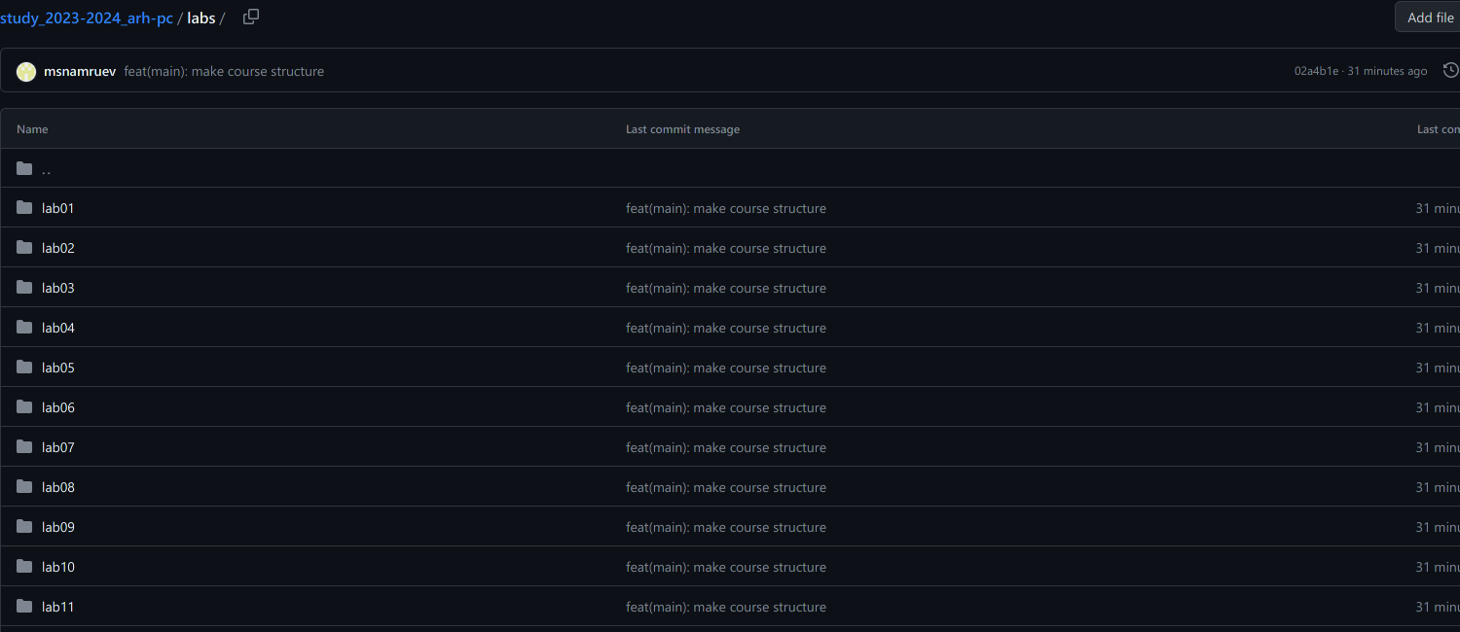

Удаление ненужного файла

Создаю необходимые каталоги.(рис. [??])

Создание каталога

Создание каталога

Отправляю файлы на сервер с помощью команд git add, git commit и git push.(рис. [??] и [??])



Отправление файлов

Отправление файлов

Отправление файлов

Проверяю сайт Github, чтобы убедиться, что всё сделано правильно. (рис. [??])

Проверка создания файлов

Проверка создания файлов

#Выполнение хаданий для самостоятельной работы

1. Создайте отчет по выполнению лабораторной работы в соответствующем каталоге рабочего пространства (labs>lab02>report).

Чтобы создать файл с отчетом, использую команду touch, предварительно перейдя в папку report.(рис. [??])



Проверка создания файлов

Далее я могу начать писать отчёт в этом файле с помощью программы libreoffice.

1. Скопируйте отчеты по выполнению предыдущих лабораторных работ в соответствующие каталоги созданного рабочего пространства.

Для того чтобы скопировать отчет по выполнению предыдущей лабораторной работы, нужно сначала найти его.(рис. [??])

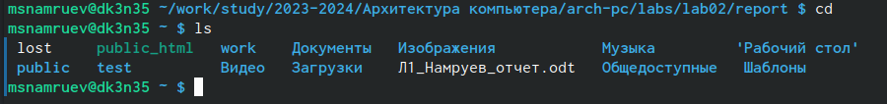

Нахождение отчета

После того как я узнал, где он находится, можно скопировать его в соответствующую папку с помощью команды cp.(рис. [??])



Копирование отчета

1. Загрузите файлы на github.

Перехожу в каталог с моей лабораторной работой и с помощью команды git add добавляю файл Л1_Намруев_отчет.odt. Далее сохраняю изменения командой git commit -m.(рис. [??] )



Добавление отчета

Также использую команду git push -f origin master.(рис. [??])

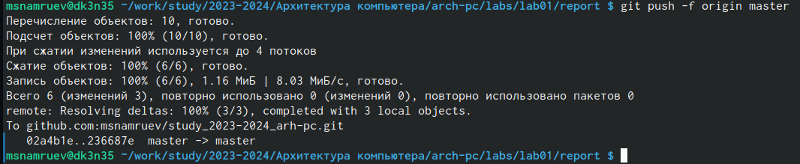

Отправка отчета

На сайте проверяю правильность сделанных действий.(рис. [??])

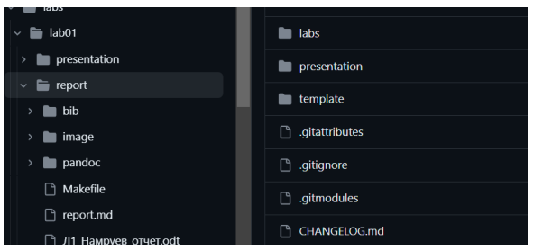

Проверка отправки

То же самое делаю с файлом Л03_Намруев_отчет.odt.

# 5 Выводы

После выполнение данной работы я изучил идеологию git, а также научился пользоваться системой контроля версий.

# Список литературы